Муниципальное бюджетное общеобразовательное учреждение «Солоновская средняя общеобразовательная школа имени Матренина А.П.» Смоленского района Алтайского края
Шарабарина Галина Гавриловна, учитель математики
Технологическая карта урока

Урок геометрии в 8 классе
Тема: «Площадь трапеции»
Тип урока: формирование новых знаний с элементами первичного закрепления.
Оборудование: доска, задания для выполнения на уроке, интерактивная доска, проектор, лист самоконтроля, смайлики для рефлексии, презентация. Учебник Геометрия 7-9 кл, учебник для общеобразоват. учреждений / Л.С.Атанасян, В.Ф.Бутузов, С.Б.Кадомцев и др., М.: Просвещение, 2008г
Цели урока:
Образовательные:
Вывод формулы площади трапеции различными способами.
Расширение знаний о многообразии задач на клетчатой бумаге, о приёмах и методах решения этих задач.
Научить применять формулу площади трапеции для решения задач.
Развивающие:
Развитие логического мышления, наблюдательности, памяти.
Развитие умения сравнивать, обобщать, делать выводы, устанавливая причинно- следственные связи.
Развитие умения подмечать закономерности, проводить рассуждения по аналогии.
Развитие математической речи, умения сравнивать, выдвигать гипотезы и вести поисковую деятельность.
Воспитательные:
Воспитывать активность, желание работать до конца, содействовать побуждению интереса к математике.

Задачи:
МЕТАПРЕДМЕТНЫЕ
-Регулятивные
формировать умения самостоятельно формулировать задание: определять его цель, планировать алгоритм его выполнения, корректировать работу по ходу ее выполнения
-Коммуникативные
формировать умения участвовать в диалоге; слушать и понимать других, высказывать свою точку зрения и аргументировано ее отстаивать с помощью фактов и дополнительных сведений, принимать участие в работе парами, договариваться и приходить к общему решению;
-ЛИЧНОСТНЫЕ
формировать:
умение уважительного отношения к сверстникам и ответственного отношения к учебному труду
умение адекватно оценивать свою работу и работу одноклассников.

Методы урока: частично-поисковые, исследовательские, контроля и самоконтроля.
Технология метод проектов.
Формы учебной работы: групповая, индивидуальная.

Этап  урока. | Задачи этапа. | Деятельность учителя. | Деятельность учеников. | Формируемые УУД
1.Организационный этап.      Постановка цели и задач урока. | Создать благоприятный психологический настрой на работу. | Ученики заранее разбиты на группы (по желанию)  Приветствие, проверка подготовленности к учебному занятию, организация внимания детей. На листах самоконтроля (круг, вырезанный из бумаги) в центре нарисуйте смайлик согласно вашему настроению. | Включаются в деловой ритм урока.  Отмечают свое настроение – рисуя смайлик. | Коммуникативные:  планирование учебного сотрудничества с учителем и сверстниками.
2. Актуализация знаний.  Мотивация учебной деятельности учащихся | Актуализация опорных знаний и способов действий. Учить оперировать знаниями, развивать критическое мышление.  Cоздать условия для формулировки целей урока для каждого учащегося.  Обеспечение мотивации учения детьми. | Организует устную фронтальную работу, демонстрирует задания на клетчатой бумаге (из ОГЭ и ЕГЭ) с использованием интерактивной доски.  Вспоминаем как найти площади треугольника, параллелограмма, ромба (работа в группах, с последующей проверкой).  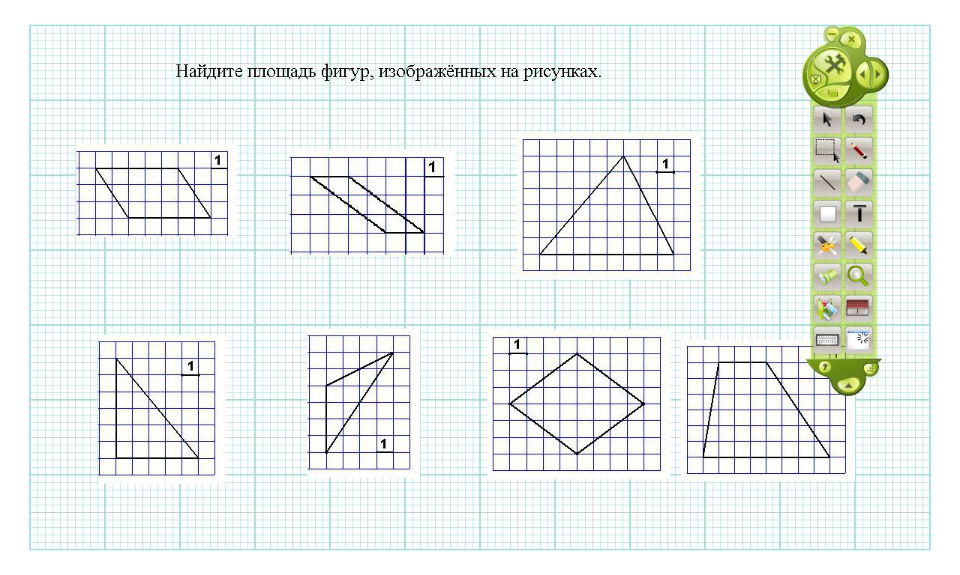  Площади каких многоугольников умеем находить?  Площадь какого многоугольника, из перечисленных вами мы пока находить не умеем?  Какую цель мы можем себе поставить на этом уроке?  А сейчас мы можем вычислить площадь трапеции, изображенной на клетчатой бумаге. Предлагается следующий рисунок.  Организует учащихся по исследованию проблемной ситуации.  Гипотеза: «если геометрическая фигура изображена на клетчатой бумаге, то её площадь можно вычислить различными способами и убедиться, что результаты вычислений будут одинаковыми».  Задания каждой группе в течение урока – создать мини-проект по данному материалу. | Участвуют в работе по повторению: в беседе с учителем отвечают на поставленные вопросы.  В листах самоконтроля ставят оценку за устный счет. Подводят итоги в группах.  Учащиеся выполняют пробное действие и сопоставляют полученные действия.  Обсуждают в группах, предлагают свой вариант решения.  Перед учащимися возникает проблема: можно вычислить площадь различными способами?  Выявляют место и причины затруднения. | Познавательные:  структурирование собственных знаний.  Коммуникативные выражение своих мыслей, аргументация своего мнения  Регулятивные: контроль и оценка процесса и результатов деятельности.  Личностные: оценивание усваиваемого материала  Регулятивные: целеполагание.  Личностные: мотивация учения.  Познавательные: самостоятельное выделение и формулирование проблемы.
3.  Этап открытия новых знаний. | Учить оперировать знаниями, развивать гибкость использования знаний. | ? Подумаем, какие элементы трапеции надо знать, чтобы найти ее площадь?  - Можно предположить: основание и высоту.  - Постройте трапецию и выделите ее основания. Постройте отрезок, который по вашему мнению является высотой трапеции. (Ученики делают чертежи на доске и в тетрадях)  Задание группам. НА какие фигуры надо разбить трапецию, чтобы вычислить её площадь?  На интерактивной доске представители от групп делают чертежи.  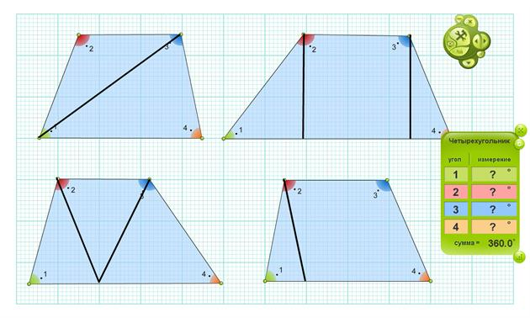  Каждая группа получает задание, найти площадь трапеции.  Большее основание трапеции а  Меньшее основание трапеции b Высота трапеции h.  Вывод: Как удалось найти площадь трапеции, не зная ее формулы?  Подведем итоги:  - Что нужно знать, чтобы найти площадь? (длины оснований и высоту)  -Сформулируйте теорему о том, что площадь трапеции равна ( произведению полусуммы оснований на высоту).  -Прочитайте формулу несколькими способами(площадь трапеции равна произведению полусуммы оснований на высоту; половина высоты умноженная на сумму оснований; произведение суммы оснований и высоты, деленная на два)  ? Какие элементы можно вычислить, зная площадь?  S=1/2*(a+b)*h  h=? h=2S/(a+b)  a=? a=2S/h-b  b=? b=2S/h-a | Выполняют задания и делают взаимопроверку по окончании работы.  Затем один из учащихся на интерактивной доске показывает построение высоты трапеции.  Обсуждают в группах и сообщают свои предположения.  План решения задачи.  1)Разбить на два треугольника  2) Разбить на 2 треугольника и прямоугольник  3) Разбить на треугольник и параллелограмм  4) Разбить на 3 треугольника  Каждая группа получает свой чертеж и пробует вывести формулу площади трапеции.  Представители групп выводят формулу площади трапеции.  План: 1) Разбили трапецию на известные фигуры  2) Нашли площадь каждого  3) Сложили площади  В листе самоконтроля заполняют графу – твое участие при выводе площади трапеции. | Регулятивные: планирование, прогнозирование  Познавательные: моделирование ситуации, построение логической цепи рассуждений, выдвижение гипотез и их обоснование, доказательство теоремы.  Коммуникативные: сотрудничество в поиске и выборе способа решения возникшей проблемы
4.Физкультминутка | Смена деятельности.  Предупреждении усталости. | Сменить деятельность, обеспечить эмоциональную разгрузку учащихся.  Давайте немного отдохнём.  Поднимает руки класс — это «раз».  Повернулась голова – это «два».  Руки вниз, вперёд смотри – это «три».  Руки в стороны пошире развернули на «четыре»,  С силой их к рукам прижать –это «пять».  Всем ребятам надо сесть –это «шесть». | Учащиеся поднимаются с мест и повторяют действия за учителем  Учащиеся сменили вид деятельности и готовы продолжить работу
5.  Первичное закрепление  6.Применение знаний и умений в новой ситуации | Показать применение формулы площади трапеции. Тренировать способность к самоконтролю, взаимоконтролю и самооценки.  Установление правильности и осознанности изучения темы.  Выявление пробелов первичного осмысления изученного материала, коррекция выявленных пробелов, обеспечение закрепления в памяти детей знаний и способов действий. | А сейчас перейдем к заданиям, которые встречаются в ОГЭ и ЕГЭ  1.Дается задание - найдите площадь трапеции, изображённой на рисунке.  2.Вернемся к рисунку, который был предложен в начале урока. Зная, теперь формулу площади трапеции можно ли её быстро применить для данного рисунка.  А сейчас узнаем, что задача на нахождение площади многоугольника с вершинами в узлах сетки сподвигла австрийского математика Пика в 1899 году доказать замечательную формулу Пика. Предлагается следующий слайд. | Выполняют задание.  Комментируют решения примеров.  Заполняют лист самоконтроля.  Обсуждают вопрос в группах и произносят свое решение.  Учащиеся знакомятся с новой формулой и с помощью её вычисляют площадь трапеции. | Регулятивные: контроль, оценка, коррекция.  Познавательные: умение структуризировать знания, выбор наиболее эффективных способов решения задач,  Умение строить речевое высказывание рефлексия способов и условий действия.  Коммуникативные:управление поведением партнера, контроль, коррекция, оценка действий партнера  Познавательные: формирование интереса к данной теме.  Личностные: формирование готовности к самообразованию.  Коммуникативные: уметь оформлять свои мысли в устной форме, слушать и понимать речь других.  Регулятивные: планирование своей деятельности для решения поставленной задачи и контроль полученного результата.
7.Рефлексия. | Инициировать рефлексию детей по поводу психоэмоционального состояния, мотивации их собственной деятельности и взаимодействия с учителем и другими детьми в классе.  Цели и задачи: подвести итоги урока, выяснить уровень достижения целей каждым учащимся. | Подводят итоги работы групп и класса в целом. Организуют обсуждение:  - Какова была тема урока?  - Какую задачу ставили?  - С какой теоремой познакомились?  - Какими способами решали задачи и доказали теорему?  Мини-проект, составленный учащимися (на интерактивной доске)  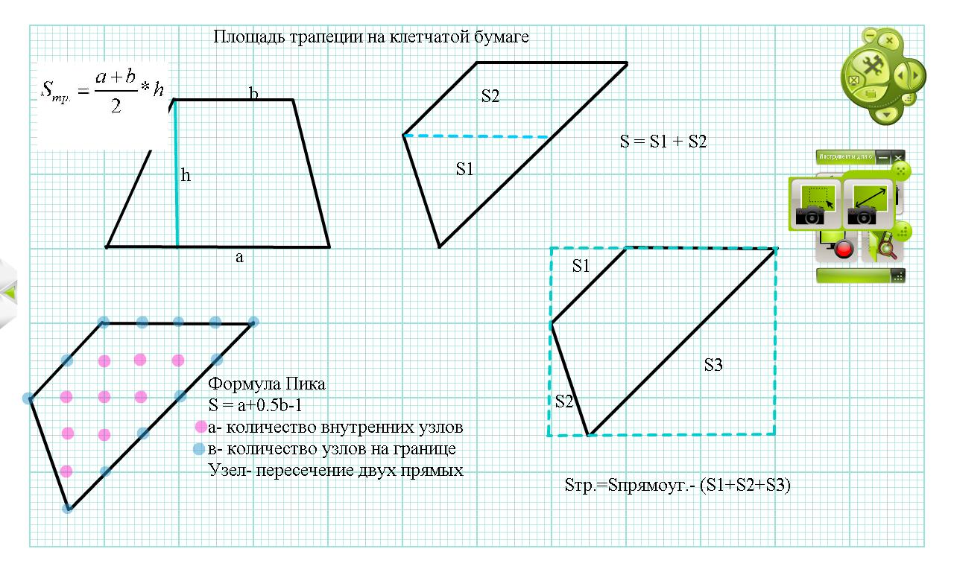  Достиг ли каждый из вас целей, которые были поставлены в начале урока? Изменилось ли ваше настроение к концу урока?  Нарисовать смайлик согласно вашему настроению. | Учащиеся подводят итоги своей работы:  Научились вычислять площади многоугольников, нарисованных на клетчатом листке и пришли к выводу, что тема, которая нас заинтересовала, достаточно многогранна, задачи на клетчатой бумаге многообразны, методы и приёмы их решения также разнообразны.  Формулируют конечный результат своей работы на уроке.  Выставляют самооценку в листе самоконтроля и сдают его учителю | Регулятивные:  оценивание собственной деятельности на уроке.
8. Информация о домашнем задании. | Обеспечение понимания детьми содержания и способов выполнения домашнего задания. | Даёт комментарий к домашнему заданию.  Мы находили площади трапеции способом разрезания, а дома попробуйте  способ «Достроения или Разности»  П.53 №480(а) №481  По желанию приготовить сообщение об австрийском математике Г. Пике. | Учащиеся записывают в дневники задание

Пояснительная записка
Формирование компетентностей учеников обусловлено реализацией не только обновленного содержания, но и адекватных методов и технологий обучения.
На данном уроке выбрала частично-поисковый, исследовательский методы
Эти методы и формы организации учебной деятельности позволили не только достигнуть освоения изучаемого на уроке учебного материала, но и обеспечивали личностную самореализацию каждого учащегося, способствуя формированию у него
- информационной компетенции, через отработку умения связать новую информацию с уже изученным материалом, умения самостоятельно осуществлять анализ и отбор необходимой информации, умения ее преобразовывать и представлять в доступном виде;
- учебно-познавательной компетенции, через развитие у учащихся мышления, логики, навыков рефлексии и самооценки, умения ставить цель, планировать, анализировать, сравнивать, делать выводы;
- коммуникативной компетенции, через развитие навыков работы в группе, умения делиться своими идеями и мнениями, умения помогать товарищам и поддерживать их, умения четко формулировать свои мысли, задавать вопросы об изучаемом объекте, выдвигать собственную версию ответа, умения защищать и отстаивать свое мнение перед другими, умения определять, чем взгляды товарищей отличаются от собственных, умения критиковать идеи, а не людей.

